PLANO DE AULA
Aula 15 | Tempo estimado: 1 hora e 30 minutos | Web Starter
Tipo da atividade: Offline
Ferramenta(s): Computador, Git, nodeJS e VS Code

Conteúdos
- APIs.

Objetivos
- Ensinar sobre APIs.

Estratégias e atividades
- Criar um site usando APIs.

- Hoje vamos colocar novas informações na tela. Deixando o site deste jeito ao pesquisar o melhor anime de todos os tempos:
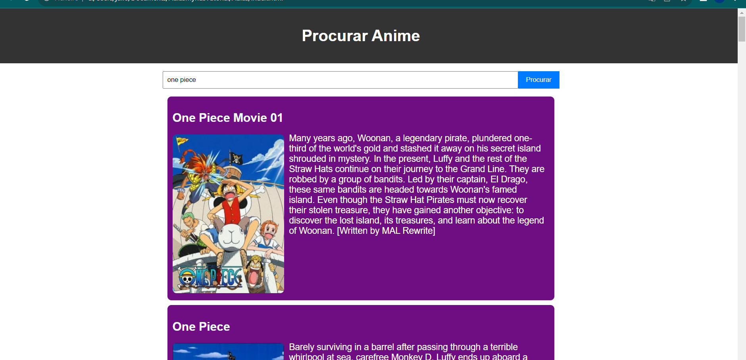

- A aula hoje não terá muito JavaScript, porém ela será um reforço para os alunos sobre CSS:
  - Vamos criar um novo estilo de CSS:
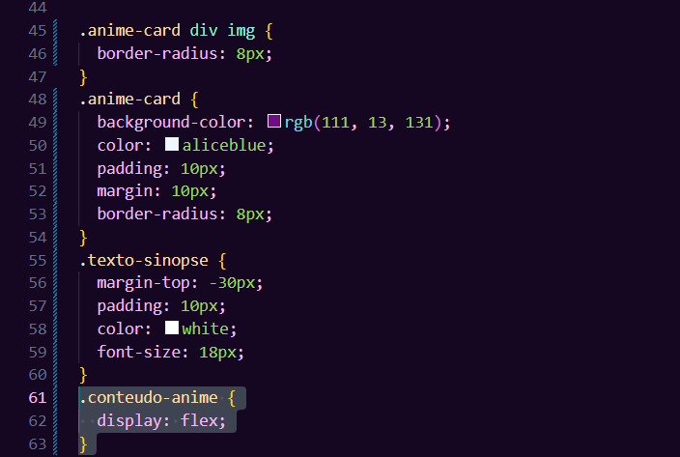
  - E editar levemente o .js, porque é nele que os itens são colocados em tela:
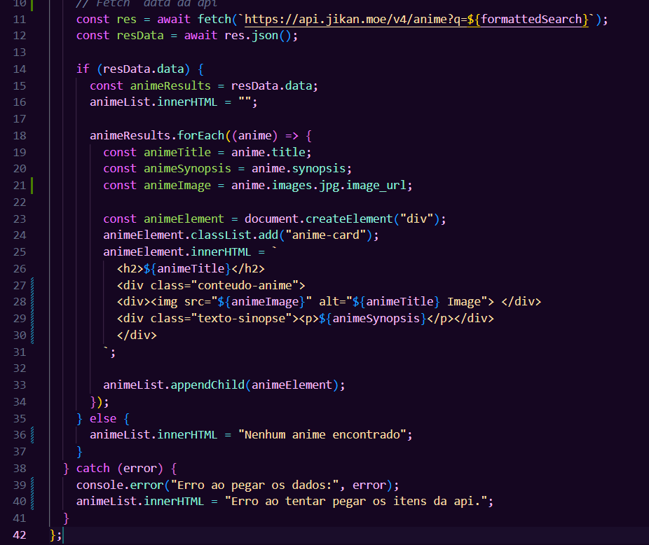

- Mas agora que já editamos o projeto e ele está pronto com essas modificações a aula acabou? Nananinaninanão 😡! O que vamos fazer agora é melhorar o estilo do site. Os alunos estão livres para fazer tudo que for necessário. Aqui está um exemplo de um site que pode ser construído com a mesma API:
  - Anime Website Home Page | Figma Community
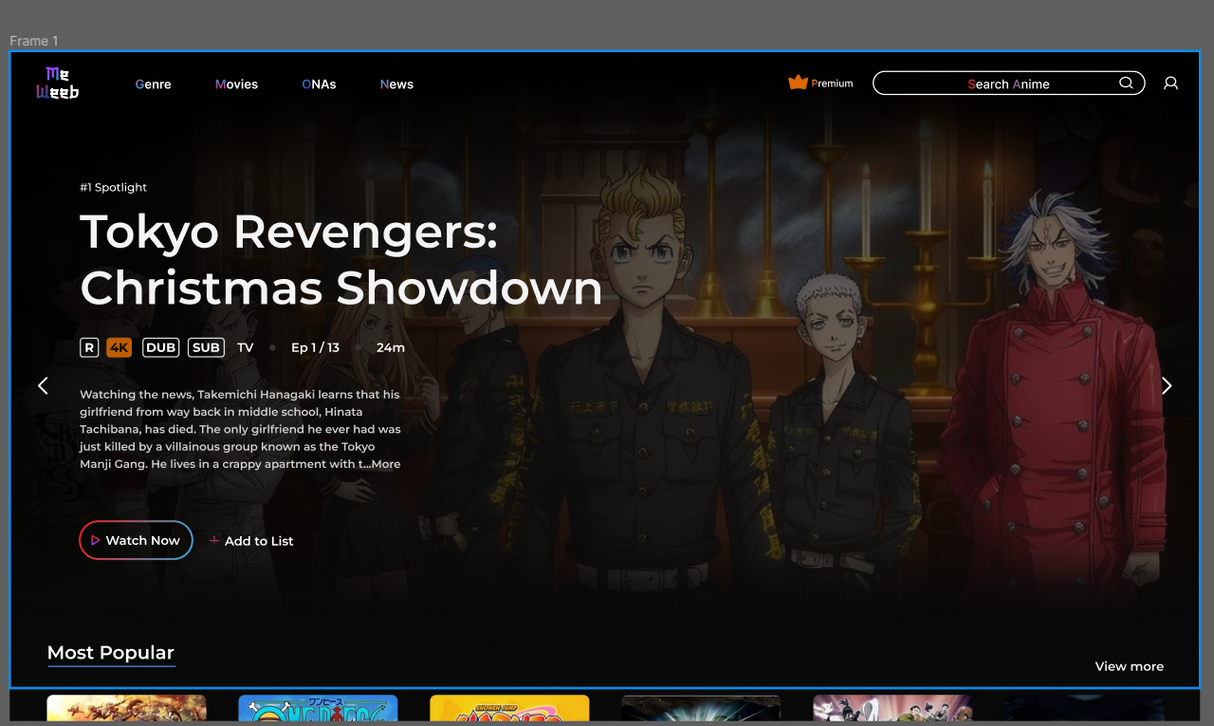
  - Nenime | Figma Community
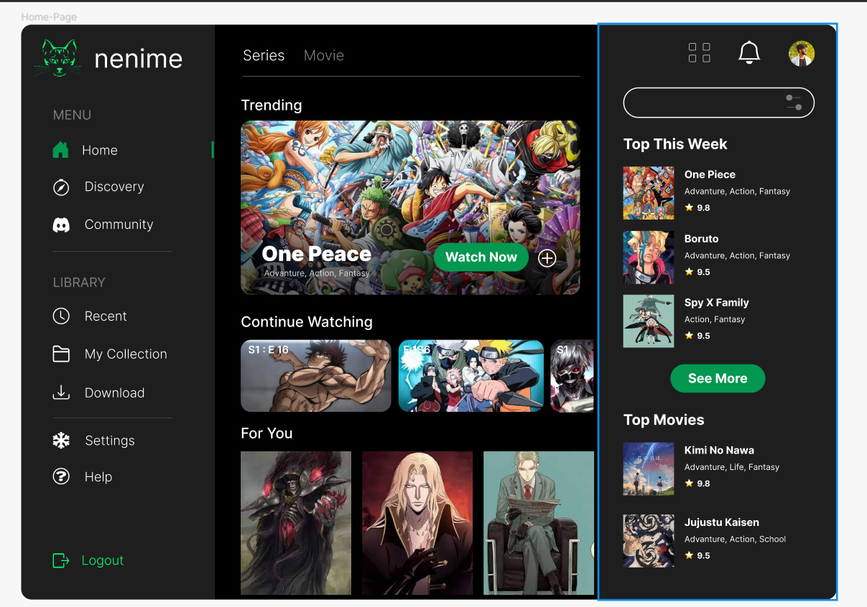
  - Anime Web UI | Figma Community 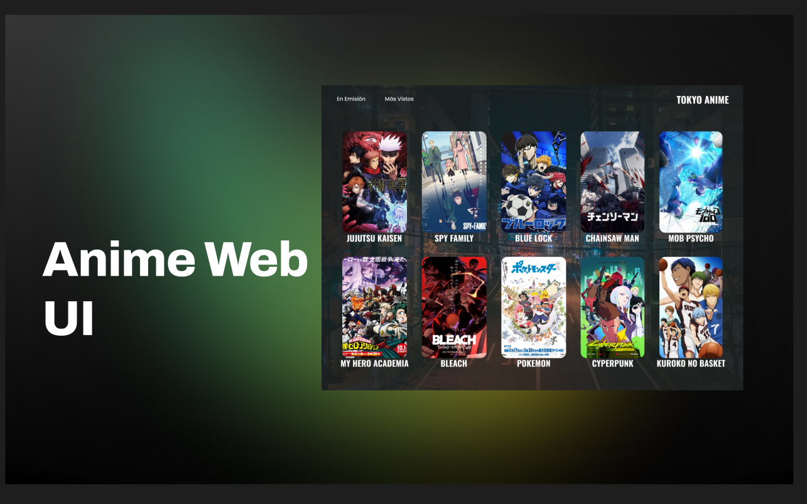
  - Pphat.me | Figma Community
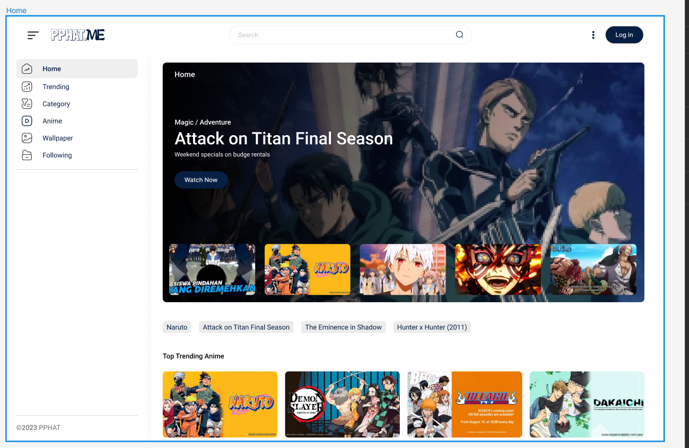
  - Anime-X | Figma Community
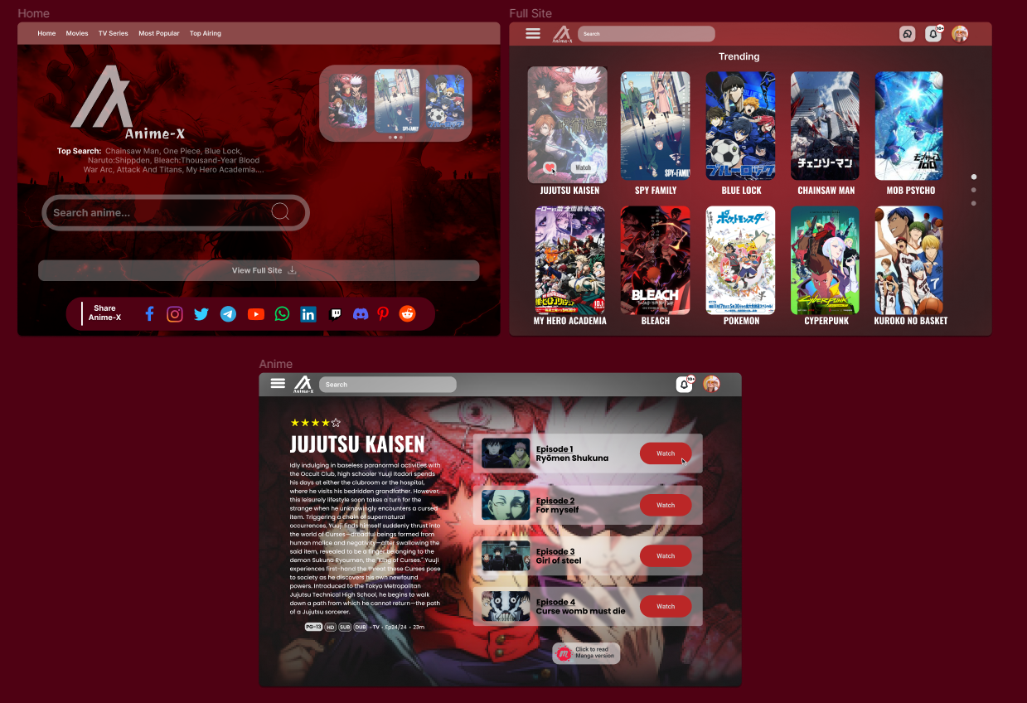

- Agora que vimos que existem sites lindos usando a mesma API, os alunos precisam tentar editar e customizar o projeto. E postar ele online:
- Para finalizar, vamos subir o código no Github.
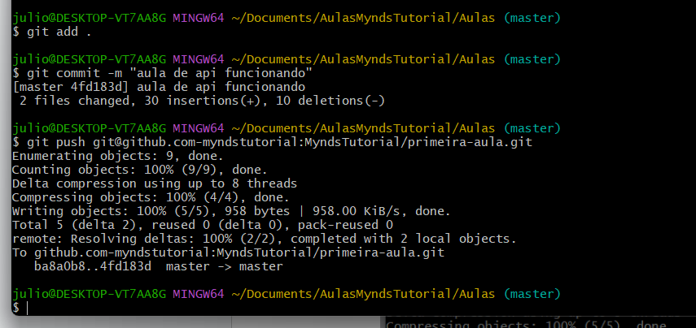

Recursos
- Git Chrome e VS Code.

Observação
- Sempre que você quiser testar algum exemplo em JavaScript, você pode digitar um código direto no navegador como por exemplo:
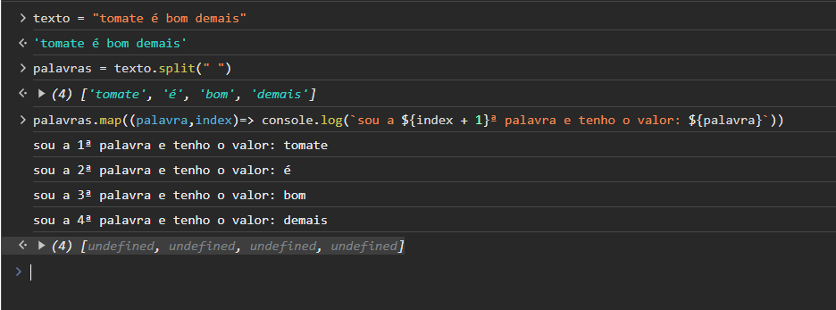

- Professor: por se tratar de uma API de animes, ela é como se fosse o Google. Muito cuidado com o que o aluno for pesquisar! Ele tem acesso a internet pois é uma aula de web 🙂

Tarefas
- Dar continuidade no seu site. Não esqueça de subir para o Github, para salvar suas modificações.

